МУНИЦИПАЛЬНОЕ БЮДЖЕТНОЕ ОБРАЗОВАТЕЛЬНОЕ УЧРЕЖДЕНИЕ
ДОПОЛНИТЕЛЬНОГО ОБРАЗОВАНИЯ
«ДЕТСКАЯ ШКОЛА ИСКУССТВ»
МУНИЦИПАЛЬНОГО ОБРАЗОВАНИЯ «ХОЛМСКИЙ ГОРОДСКОЙ ОКРУГ»

План-конспект открытого урока
по предмету «Музыкальная литература»,
для учащихся 1 класса (5ДПОП) на тему:
Формы музыкальных произведений. Вариационная форма

Выполнила: Дедова Анна Геннадьевна
Преподаватель музыкально-теоретических дисциплин

Г. Холмск
2018
План-конспект открытого урока
Тема: «Формы музыкальных произведений. Вариационная форма»

Класс: 1
Возраст учащихся: 11 лет
Тип урока: Комбинированный
Продолжительность урока: 40 минут
Цель урока: обобщить сведения о музыкальной форме, познакомиться и научиться определять вариационную форму.
Задачи урока:
Образовательные:
- приобретение навыка определения вариационной формы
- повторение буквенных обозначений музыкальных форм
Развивающие
- развитие слухового восприятия, определения цезур, каданса
- развитие музыкальной памяти, внимания
Воспитательные
- воспитание эстетического восприятия музыки
- воспитание внимательности, настойчивости, интереса к разбору музыкальных произведений
Методы обучения: словесные (беседа), наглядные (работа с интерактивной доской), практические (анализ форм).
Технические средства: ноутбук, музыкальный центр, интерактивная доска, проектор, синтезатор.
Методическая литература:
- Осовицкая З.Е., Казаринова А.С. «Музыкальная литература» 1 год обучения
- Островская Я., Фролова Л. «Музыкальная литература в определениях и нотных примерах» 1-й год обучения
- Царева Н.А. «Уроки госпожи Мелодии» 2 класс
Музыкальный материал:
- П.И. Чайковский «Детский альбом» № 9 «Новая кукла», №7 «Похороны куклы»
- И. Беркович Вариации на тему р.н.п. «Во саду ли, в огороде»
- П.И. Чайковский «Детский альбом» № 13 «Камаринская»
Видеоматериал:
- Ж.-Б. Арбан. Вариации «Карнавал в Венеции» исп. Адмиралтейский оркестр под рук. Валентина Лященко, солист – Сергей Накаряков (труба).
План урока:
- Организационный момент
- Проверка домашнего задания
- Озвучивание темы урока, постановка цели и задач урока
- Совместное исследование проблемы
- Этап усвоения новых знаний и способов действий
- Закрепление новых знаний
- Домашнее задание
- Оценивание работы учащихся на уроке.

Ход урока:

- Организационный момент
Приветствие, проверка готовности учащихся к уроку. Представление гостей урока. Подготовка оборудования к мероприятию.
- Проверка домашнего задания
Проверка домашнего задания проводится в виде устного тестирования и устного ответа.
- Что мы понимаем под словом форма?
Первое задание – соединить схему с соответствующей ей формой. Задание выполняется учениками совместно по очереди, посредством интерактивной доски.
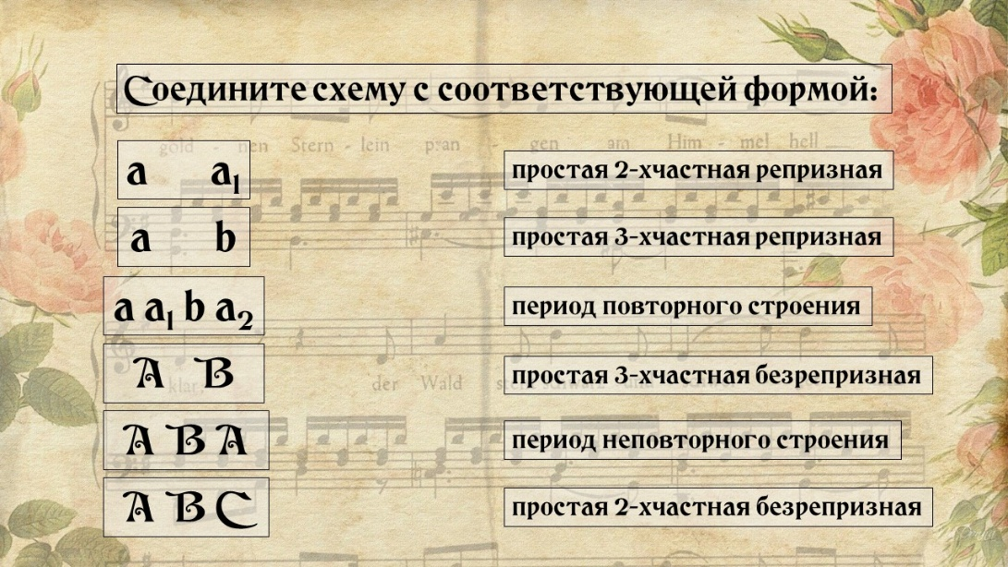
- Из каких элементов состоит музыкальная форма?
Второе задание – прослушать пьесы №7 и №9 из «Детского альбома» П.И. Чайковского и назвать форму, в которой оно написано. Необходимо выйти к доске и написать схему.
- Озвучивание темы урока, постановка цели и задач урока
Тема урока: «Формы музыкальных произведений. Вариационная форма», цели урока: обобщить сведения о музыкальной форме, научиться определять вариационную форму, следить за изменениями темы.
- Совместное исследование проблемы
Определения понятия «вариации» – изменение темы. Запись следующих понятий в тетрадь.
«варио» - менять, изменять
Тема – мелодия песни, пляски
Анализ вариационной формы на примере вариаций И.Берковича на тему р.н.п. «Во саду ли, в огороде». Вариационность на уровне мелодии, фактуры, лада, темпа, динамики, штриха. Запись схемы формы.
Порядок разбора:
- Читаем название, автора
- Основой вариаций является русская народная песня – это тема
а) преподаватель исполняет (играет и поет) песню со словами
б) учащиеся сольфеджируют ее под пульс
в) выявляют: темп, тональность, характер, штрихи, динамику, фактуру, форму – это период единого строения.
- Вариация 1 (В1)
а) исполнение преподавателя
б) вопрос к учащимся: что изменилось?
- мелодия «тает»
- ритм-дробление
- фактура (прозрачная)
- а форма? – нет
- а тональность? – нет
в) Обозначаем эту вариацию А₁ – это значит, что мелодия варьируется, изменяется.
- Вариация 2 (В2)
а) преподаватель играет, дает задание: обратите внимание на темп, динамику, мелодию, аккомпанемент, форму, тональность.
- темп? – изменился: Andante
- тональность? – изменилась, нет ключевых знаков
- мелодия? – «тает» (осталось очень мало звуков)
- аккомпанемент – басовый ключ
- а форма? – нет
б) Обозначаем вариацию A₂
- Вариация 3 (В3)
а) преподаватель играет без нацеливания на изменение, учащиеся это делают самостоятельно.
- темп? – как в теме
- тональность? – как в теме и в В1
- динамика? – f - яркая
- штрихи? - стаккато – упругость, праздничность
- аккомпанемент? – басовый ключ, стаккато
- форма? – прежняя
б) Как обозначим эту вариацию? – A₃
- Записываем: А А₁ А₂ А₃
- Формулируем: что такое вариации?
Это крупная (большая) форма музыкального произведения, в основе которой лежит тема-мелодия, а потом она варьируется.
Вариации – это изменения:
а) характера звучания
б) темпа
в) штрихов
г) ритма
д) динамики
е) тональности
ж) аккомпанемента
Но форма остается неизменной!

Закрепление понятия вариационной формы на примере вариаций «Карнавал в Венеции» Жана-Батиста Арбана. Разговор о Венеции, карнавале.
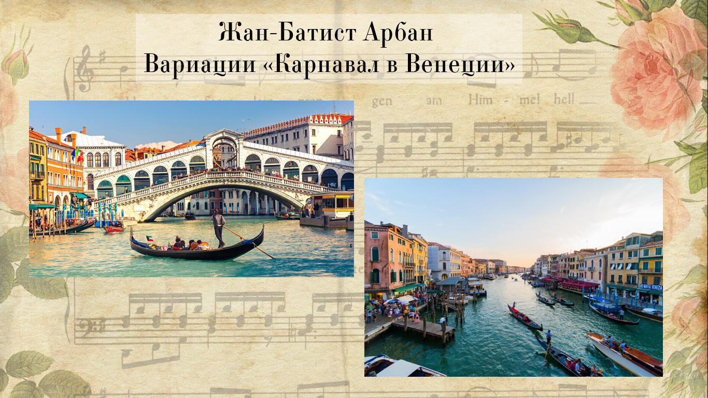
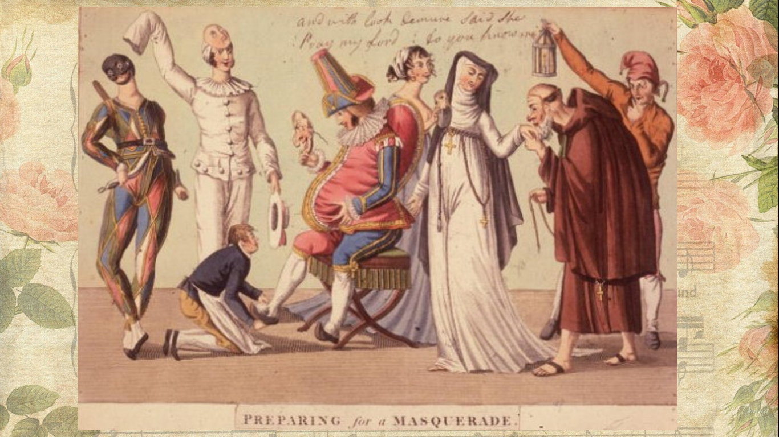
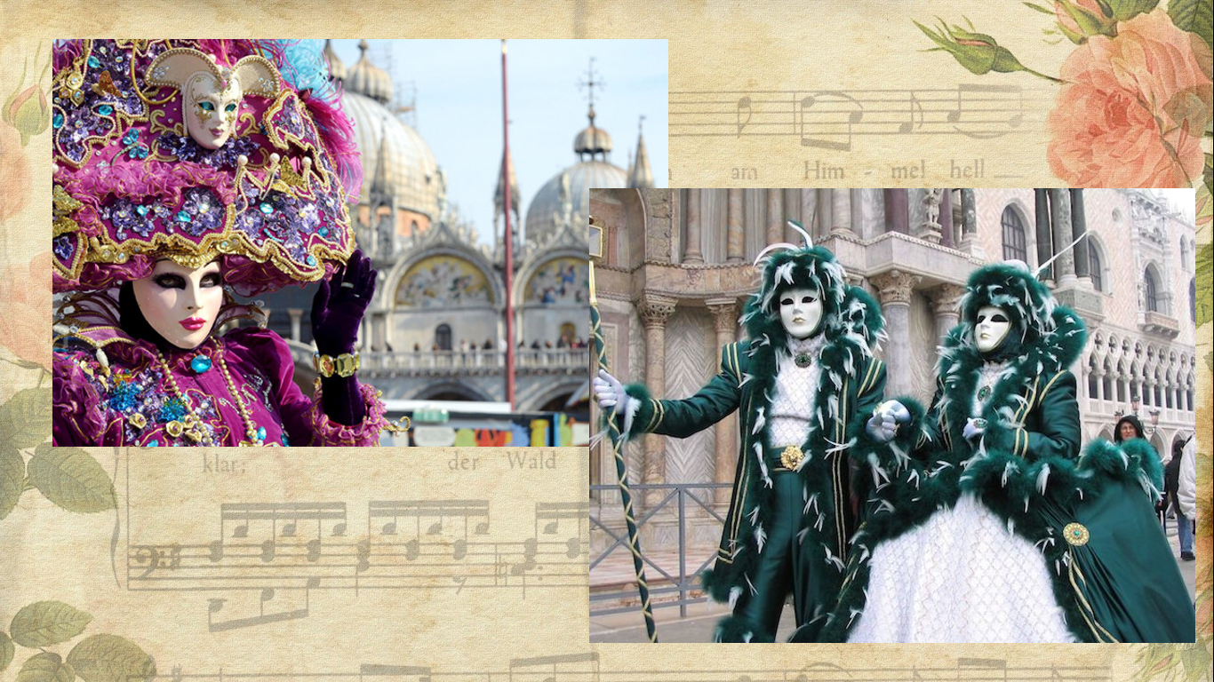
Раздать ноты-схемы.
Просмотр видеофрагмента «Карнавала в Венеции» с обозначением начала новой части.
- Закрепление новых знаний
Закрепление новых знаний проходит через форму вопрос-ответ.
Какие музыкальные формы нам теперь известны?
По итогу урока учащимся выставляются оценки за выполнение домашнего задания и за работу на уроке.
После урока ребятам выдаются карточки-задания для домашней работы.
Домашнее задание:
1. Выучить записи в тетради
2. Слушать: П.И. Чайковский «Детский альбом» №11, 12, 13, 16
3. Разобрать форму №12, 16 схему выписать в тетрадь и сделать вывод по форме.

